KANN Via Leano® Endpalisade

KANN Baustoffwerke

Eigenschaften

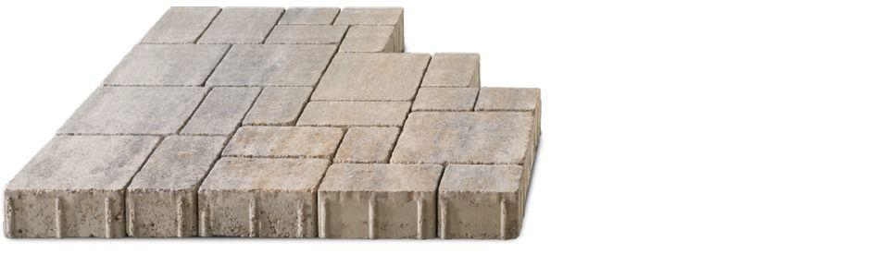

Art Palisade

Palisaden-Randstein

Farbton

anthrazit, beige, dunkelgrau, grau, hellgrau

Oberfläche

gebrochen, kugelgestrahlt, rau

Werkstoff

Beton

Breite (mm)

140,00

Höhe (mm)

400,00 - 900,00

Länge (mm)

150,00

Bewehrungsart

unbewehrt

Erfüllt Richtlinie

RiBoN

Systemfamilie

Via Leano®, Vermont®